МИНИСТЕРСТВО НА ОБРАЗОВАНИЕТО И НАУКАТА
ЦЕНТРАЛНА КОМИСИЯ ЗА ОРГАНИЗИРАНЕ НА ОЛИМПИАДАТА ПО АСТРОНОМИЯ
ХII НАЦИОНАЛНА ОЛИМПИАДА ПО АСТРОНОМИЯ
http://astro-olymp.org

IV кръг
Практически тур

Младша възраст – решения

Задача. С цел по-точно определяне на константата на Хъбъл космическият телескоп Хъбъл е предприел наблюдение на цефеиди в 18 галактики. Една от тези галактики е М100, намираща се в големия куп от галактики в Дева. Разполагате с криви на блясъка на 8 цефеиди в галактиката М100. Използвайки таблицата с данни за цефеиди в нашата галактика, определете разстоянието до М100.

Цефеиди в Млечния път
№ | Абс. зв. | Период Р | lg P
№ | величина | дни | lg P
1 | -2,86 | 3,728
2 | -3,66 | 7,024
3 | -4,73 | 16,386
4 | -5,16 | 23,013
5 | -5,81 | 38,768
6 | -6,16 | 51,063

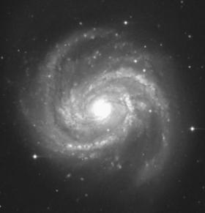
Забележка: Абсолютните звездни величини са средни звездни величини, определени от кривите на блясъка на галактическите цефеиди.

Галактиката М100

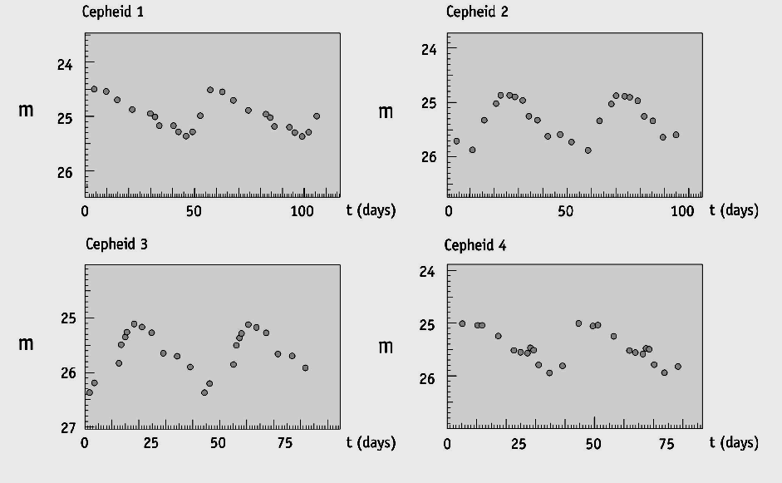

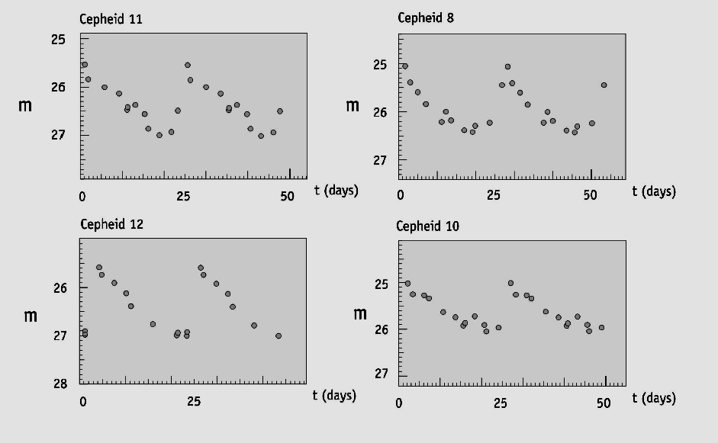

Решение:
Построяваме графично зависимостта период-светимост, като по абсцисата нанасяме логаритъма от периода, а по ординатата абсолютната звездна величина, така че блясъкът да нараства нагоре. По дадените криви на блясъка на цефеиди в М100 определяме техните периоди и средните им звездни величини.
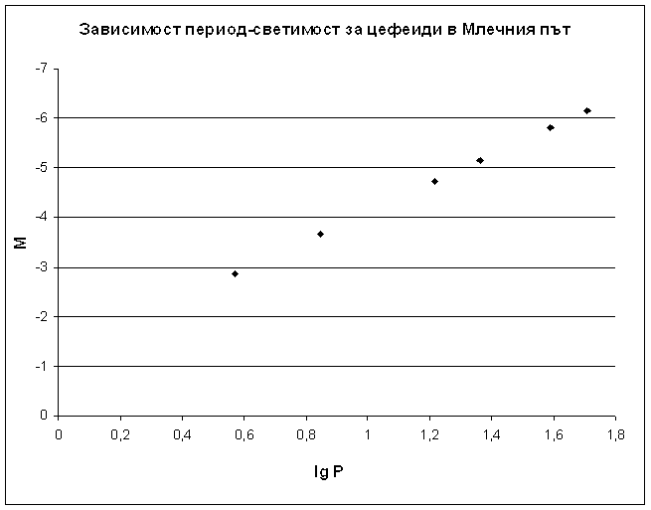
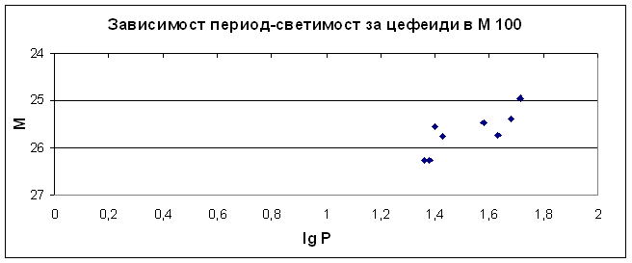
Тъй като те се намират практически на едно и също разстояние от нас, за тях също можем да посторим подобна зависимост, която всъщност ще бъде зависимост видима звездна величина – логаритъм от периода.

Диаграмата построяваме в същия мащаб по двете оси както и диаграмата за галактическите цефеиди, но върху прозрачна милиметрова хартия. Налагаме диаграмата за М100 върху диаграмата за галактическите цефеиди, така че стойностите по абсцисите им да съвпадат. Придвижваме вертикално нагоре или надолу диаграмата за М100 докато графиката на зависимостта период – звездна величина на М100 съвпадне с графиката за галактическите цефеиди. По ординатната ос отчитаме разликата в звездни величини на двете графики. Използваме формулата за връзката между видимата, абсолютната звездна величина (m и M) и разстоянието r :
$$m-M=5\lg{r}-5$$
Разликата в звездните величини се получава 31.2^{m} и за разстоянието намираме:
$$r=17.2 Mpc$$

